KLINGENDES LEUTASCHTAL

Ernst Hutter und die Egerländer Musikanten verzaubern die Region Seefeld bei der Festwoche „Klingendes Leutaschtal“

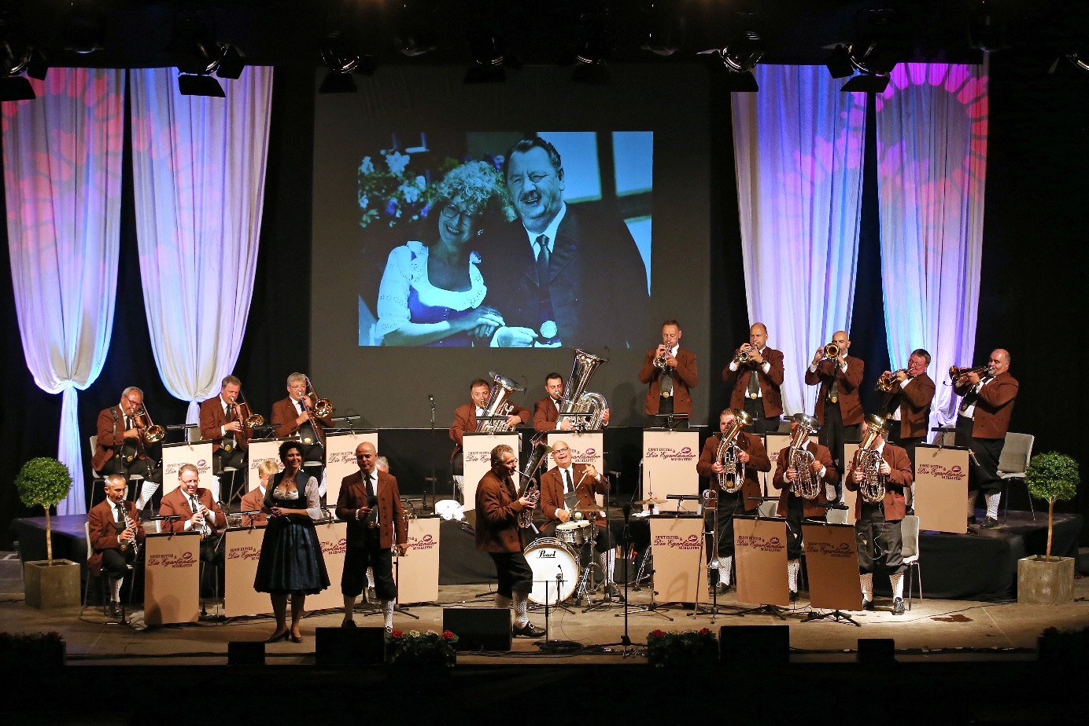
Bereits zum 5. Mal findet vom 29. August bis 03. September 2022 die „Festwoche Klingendes Leutaschtal mit Ernst Hutter und den Egerländer Musikanten – Das Original“ in der Plateaugemeinde statt. Verschiedene Konzertabende, geführte Wanderungen sowie Workshops für aktive Musikanten sind Bestandteil der Festwoche, welche seit Jahren zu den Highlights im Veranstaltungskalender der Region Seefeld zählt. Bei der Festwoche Klingendes Leutaschtal wird Musikanten, Fans und Interessierten ein tolles und abwechslungsreiches Programm geboten.
Den Höhepunkt zum Abschluss der Festwoche bildet am 03. September das große Festkonzert „Ernst Hutter & Die Egerländer Musikanten – Das Original“ in der Festhalle Wetterstein bei der ErlebnisWelt Alpenbad Leutasch.
Ernst Hutter, musikalischer Leiter der Egerländer Musikanten, führt seit 2003 das mit über 40 Millionen verkauften Platten in 42 Ländern erfolgreichste Blasorchester der Welt mit vollstem Einsatz und viel Leidenschaft. Als langjährig erfahrener Komponist und Arrangeur ist ihm die Rolle als Leiter des derzeit mehr als 30-köpfigen Orchesters maßgeschneidert. Er dirigiert alljährlich Konzerttourneen in Österreich, Deutschland und der Schweiz. Das Orchester besteht neben der Leitung von Ernst Hutter aus Klarinette, Gesang, Posaune, Schlagzeug, Tenorhorn/Bariton, Trompete/Flügelhorn, Tuba, einem Tonmeister sowie der Moderation und dem Technik-Team.
Das Konzertprogramm:
Pfarrkirche Oberleutasch, Kirchplatzl:
30.08.2022 19.30 Uhr Kirchenkonzert (Tickets nur mehr über den Festwochenpass erhältlich)
Wettersteinhalle, Weidach:
31.08.2022 19.00 Uhr Musikantentreff „Die kleine Egerländer Besetzung – Das Original“ &
South Brass Vorverkauf: € 17,- | Abendkassa: € 22,-
01.09.2022 20.00 Uhr Abendkonzert der Musikkapelle Leutasch und Musikkapelle Ötz
Eintritt frei, Anmeldung erforderlich!
02.09.2022 20.00 Uhr Abschlusskonzert der Workshop-Teilnehmer:innen
Eintritt frei, Anmeldung erforderlich!
03.09.2022 20.00 Uhr Festkonzert „Ernst Hutter & Die Egerländer Musikanten – Das Original”
Vorverkauf Kategorie A / B: € 44,- / € 36,- | Abendkassa A / B: € 49,- / € 46,-

Egerländer Festwochenpass: Der Egerländer Festwochenpass inkludiert alle Veranstaltungen sowie eine exklusive Autogrammkarte von Ernst Hutter. Mit / Ohne Workshop: € 199,- / € 73,-

Weitere Infos, Anmeldung und Tickets gibt es unter: https://bit.ly/EgerländerLeutasch

Honorarfreies Bildmaterial können Sie hier downloaden. Bildnachweis laut Copyright-Vermerk.

Kontakt und Rückfragen:
Region Seefeld – Tirols Hochplateau M: +43 (0)664 / 889 458 47
c/o Michael Simperl michael.simperl@seefeld.com
Kirchplatzl 128a, A-6105 Leutasch www.seefeld.com

